银川市金凤区第一小学
工作简报
2025年（第92期）
金凤区第一小学 2025年9月3日
落实教学常规要求，稳促教学质量提升
——金凤一小2025-2026学年第一学期数学常规培训
潜心教研勤探索，扎根教学促提升”。新学期伊始，为了帮助老师们更好地明确各项教学常规，保证教学活动的规范性、有效性，推动学校新学期工作的顺利开展。9月3日下午金凤一小数学教研组开展以“务实教学常规，强化教学管理”为主题的教学常规培训，此次培训由分管数学学科主任李小慧主持，全体数学教师参加了培训。
本次常规培训从备课、上课、观课、评课、教学反思、作业布置六个基本方面入手，旨在帮助教师全面了解并掌握教学常规要求，规范教学行为，提升教学效率。精准备课，严抓课堂。从课标、教材、教案要求教师结合新课标要求与学生认知水平，撰写“三维目标明确、重难点突出、分层设计清晰”的教案。牢牢把握“个人领悟、集体研究、把握课标、重组资源”的原则，变“教教材”为“用教材”，最终形成具有教师个人风格的教学设计。明确“分层、精炼、反馈及时”的作业要求，作业布置内容要精选，量要适当，形式多样。作业批改做到全批全改、认真仔细，错误作业及时集中讲评，并对教师听课记录次数和记录要求做出了明确规定。
进一步推行“说学教育”，让学生在说话、交流和表达中，通过自主、合作、探究、体验，提升学生的数学基础学力和数学素养，让“说”融汇贯穿于数学课堂，明确了说学教育的要素、教学目标、数学课堂结构以及小对子建设实施要点。说学教育不仅仅是让学生开口说话，更重要的是通过“说”来激活思维，通过“学”来深化认知，从而培养学生的综合能力和核心素养。
教学常规是学校工作的重中之重，是教学工作得以正常开展的根本保证，老师们将在教学工作中严格落实“双减”政策，夯实教学常规工作，提升课堂效率，提升自身教育教学能力，积极落实教学常规，在实干中探索，在探索中创新。
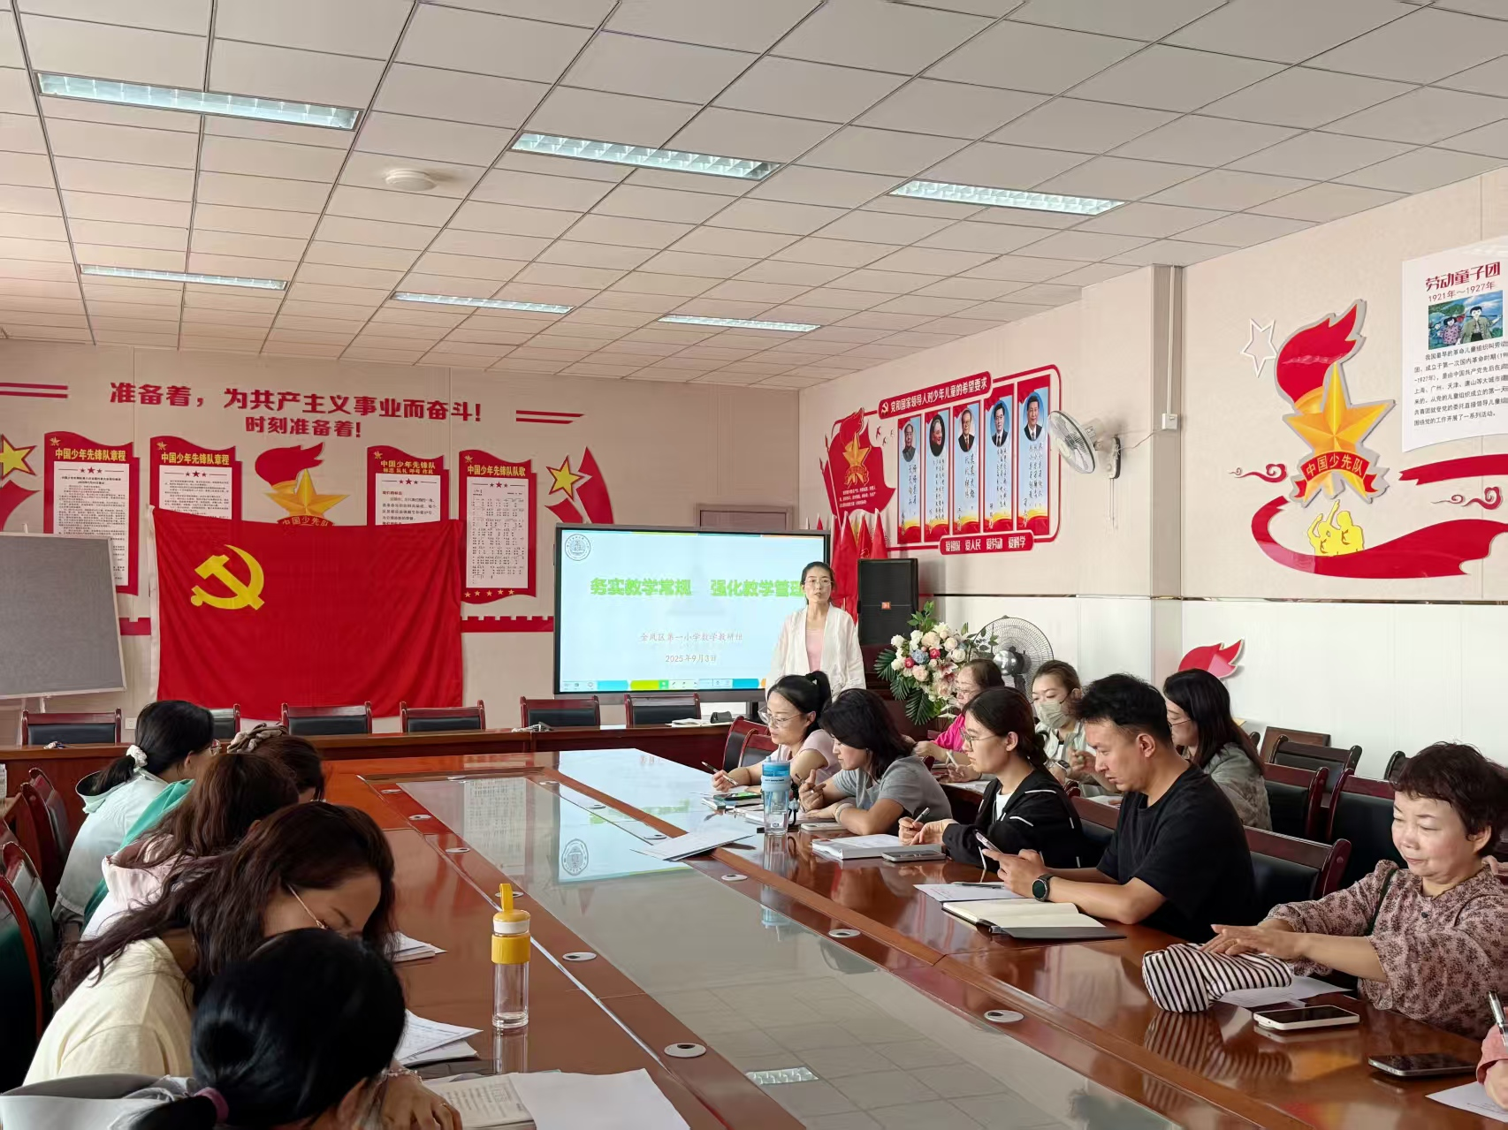

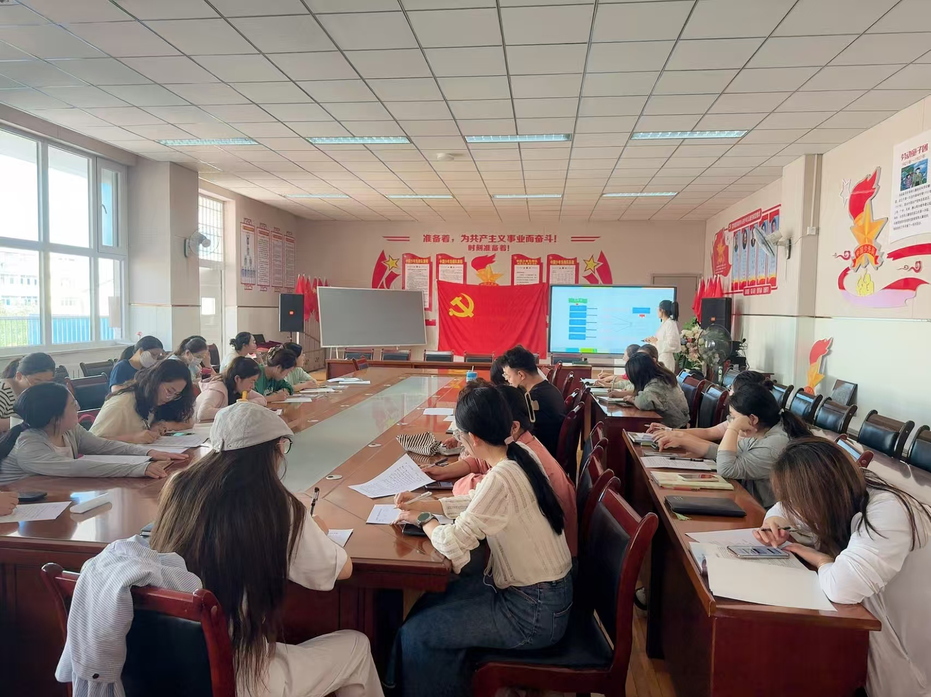

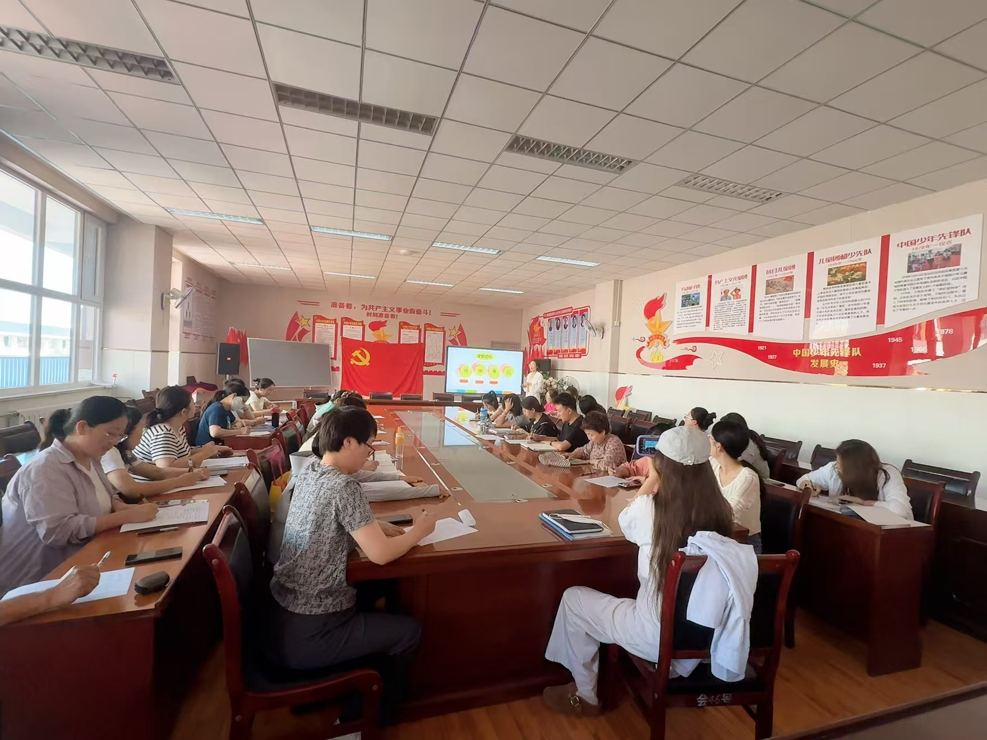

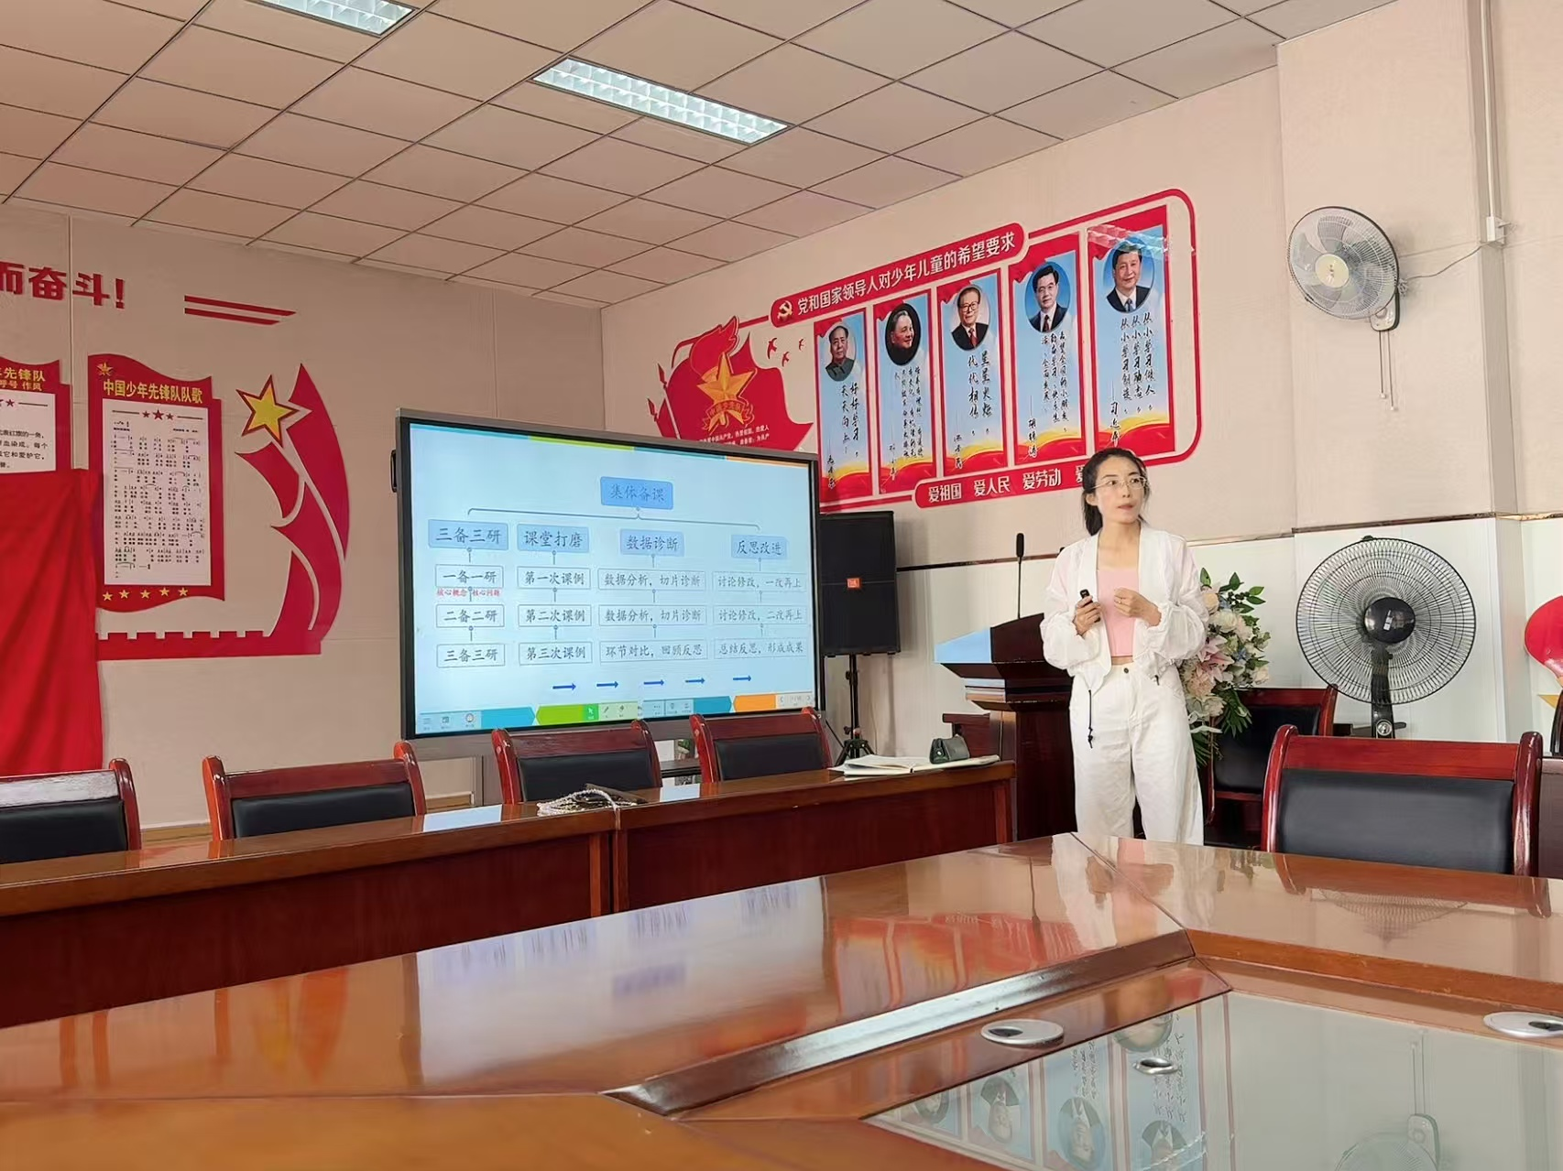

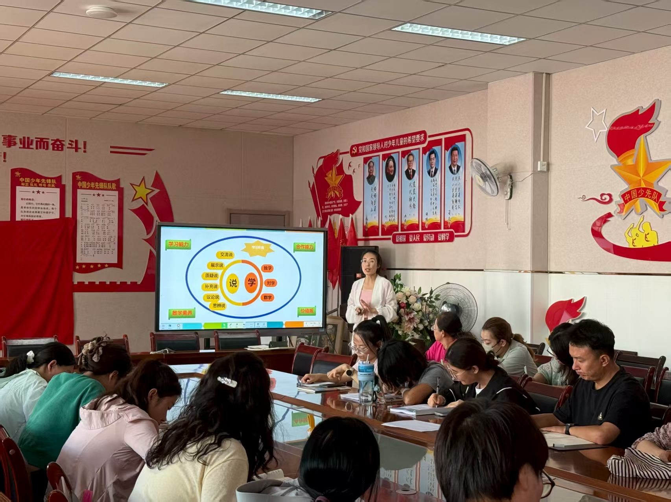

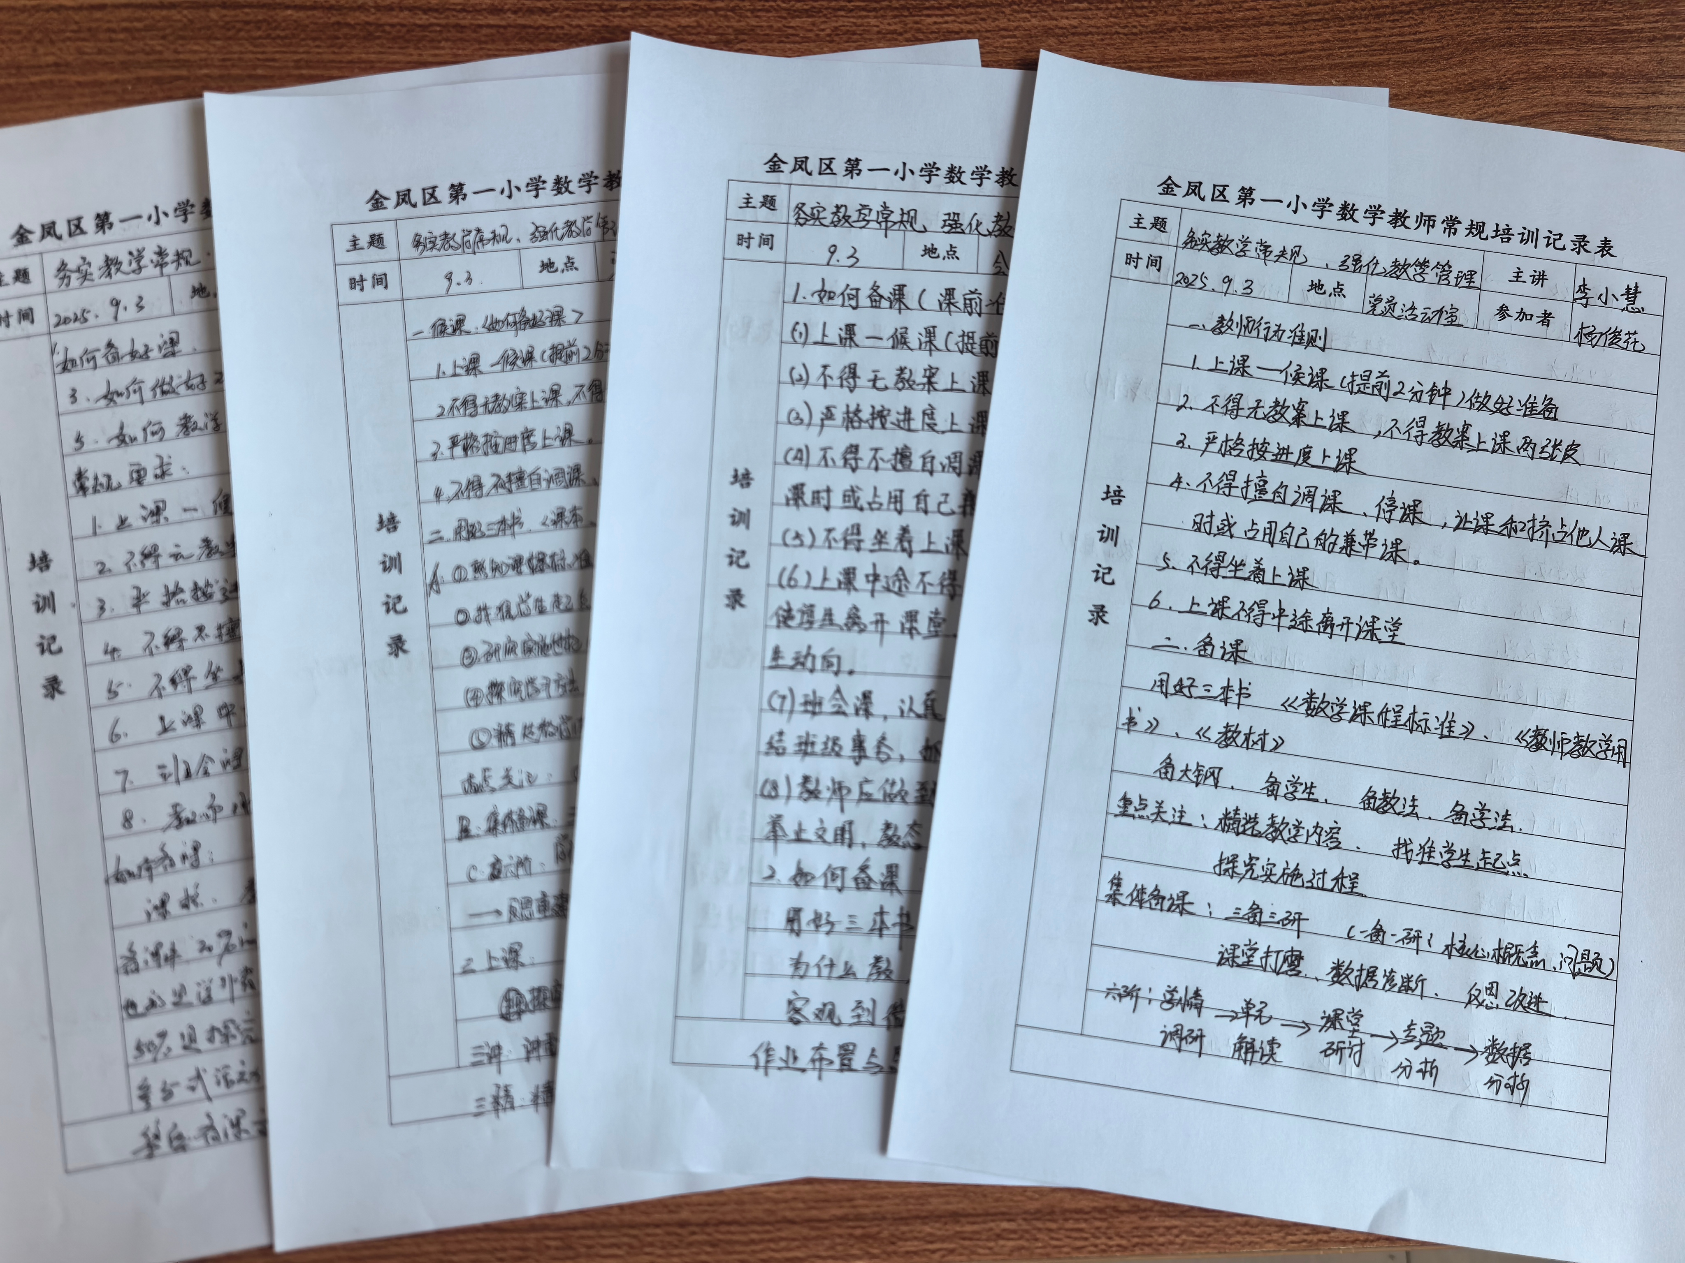

签发：马小燕 编校：贾秀云 供稿：高玲
抄送：金凤区教育局

